Клабукова Анна, Мохова Светлана

Космическая стратегия

Задачи проекта
Создать игру-стратегию про космос.
Игрок на космическом корабле летает по планетам, собирает ресурсы и пытается починить его, чтобы вернуться на свою далёкую планету

В игре должно быть реализовано:
1) Перемещение между планетами и звёздными системами
2) Взаимодействие с ними (Сбор, покупка, продажа ресурсов, *получение заданий)
3) Расходование ресурсов на определённые действия и починку корабля

Установка и запуск приложения

Работа с приложением

1. Мир состоит из 4–5 звёздных систем между которыми игрок может перемещаться, затрачивая на это какой-то ресурс.
2. В каждой системе по 5–7 планет разных типов.
Перемещаться между ними стрелками на клавиатуре или мышью.
Планеты могут подразделяться на:
1) необитаемые (опасные или безопасные), где можно будет собрать разные ресурсы. На опасных ресурсы ценнее, но есть шанс не собрать их и что-то потерять.
2) обитаемые можно продать, купить ресурсы, взять задание на поиск чего-нибудь или доставку на другую планету.
3. При приближении к планете открывается меню с получаемым и затрачиваемыми ресурсами для экспедиции на эту планету и шансом успешно окончить её. При удачной экспедиции добавлять ресурс, а при неудачной отнимать
*4. Дополнительные события:
1) Пролёт корабля через скопление метеоров. Чтобы не потерять ресурсы нужно увернуться от всех метеоров
Пример звёздной системы:
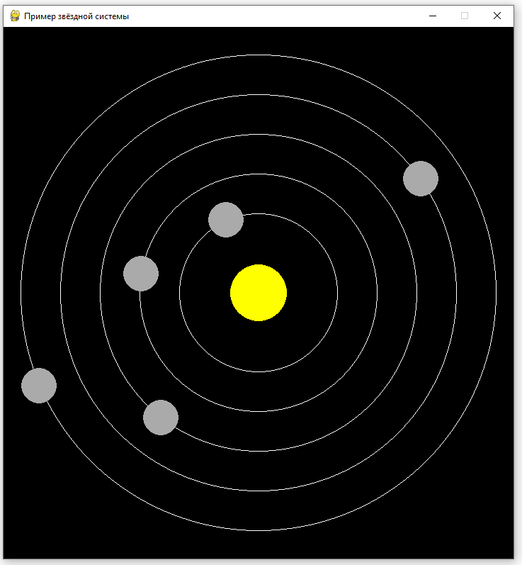

Пример перемещения между звёздными системами:
